Лабораторная работа №9

Понятие подпрограммы.Отладчик GDB.

Виеру Женифер

Содержание

# 1 Цель работы

Целью работы является приобретение навыков написания программ с использованием циклов и обработкой аргументов командной строки..

# 2 Выполнение лабораторной работы

Создала каталог для программам лабораторной работы № 9, перешла в него и создала файл lab09-1.asm. Потом открыла его с помощью команды mc и горячай клавиши F4 и написала в нем следующий текст(рис. 1).

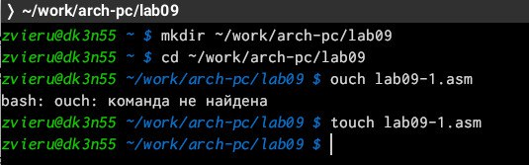

Рис. 1: Создание lab09-1.asm

Потом написала программу программу вычисления арифметического выражения f(x) = 2x + 7 с помощью подпрограммы _calcul. (рис. 2).

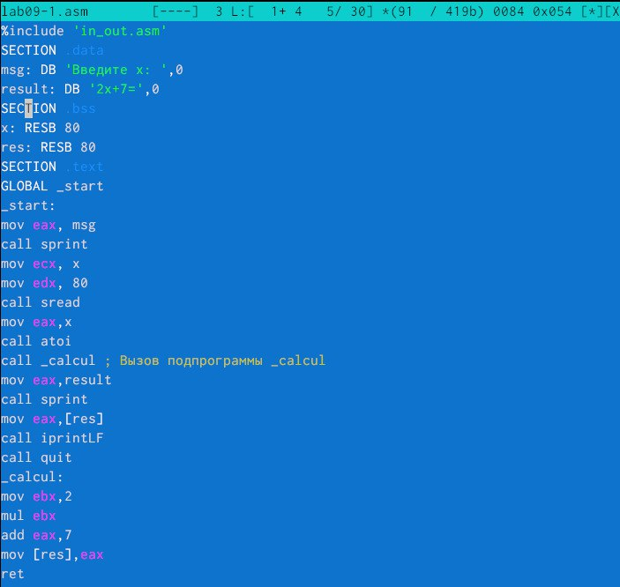

Рис. 2: Текст программы

Создала исполняемый файл запустила его и проверила его работу (рис. 3).

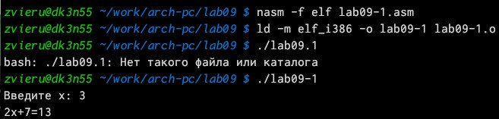

Рис. 3: Запуск lab09-1.asm

Изменила текст программы так, чтобы она вычисляла f(g(x)) (рис. 4).

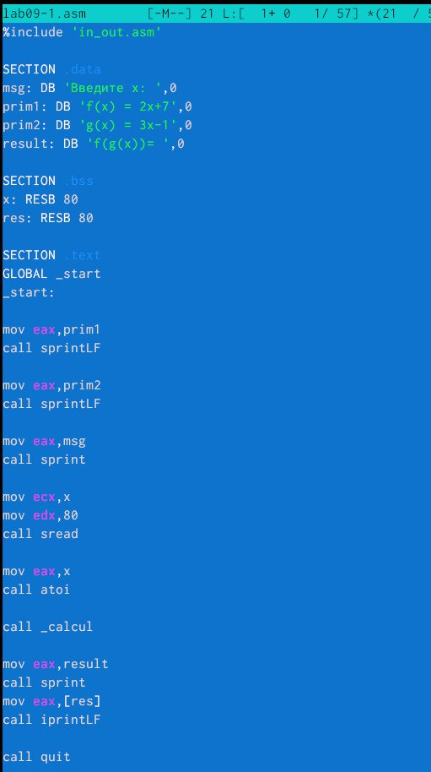

Рис. 4: Текст программы

Создала исполняемый файл запустила его и проверила его работу (рис. 5).

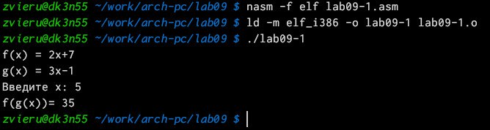

Рис. 5: Запуск lab09-1.asm

Создала файл lab09-2.asm с текстом программы вывода сообщения Hello world!(рис. 6).

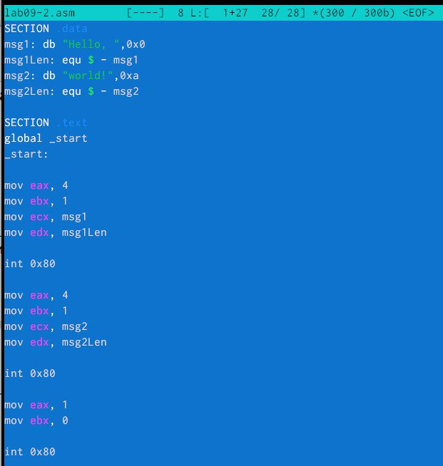

Рис. 6: Текст программы

Создала исполняемый файл и загрузила его файл в отладчик gdb и запустила его(рис. 7).

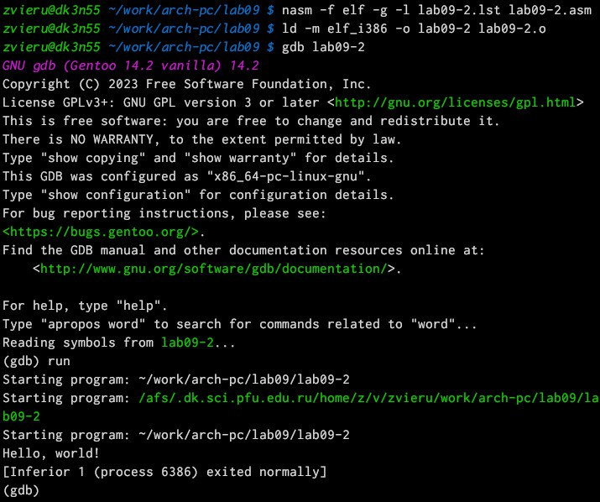

Рис. 7: Запуск lab09-1.asm

Для более подробного анализа программы установила брейкпоинт на метку _start, с которой начинается выполнение любой ассемблерной программы, и запустила её(рис. 8).

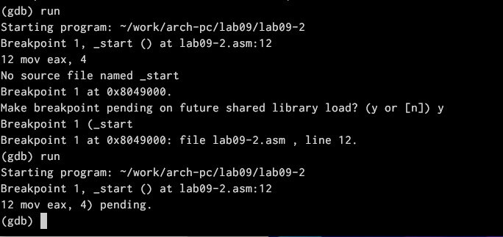

Рис. 8: Запуск

Посмотрела дисассимилированный код программы с помощью команды disassemble начиная с метки _start(рис. 9).

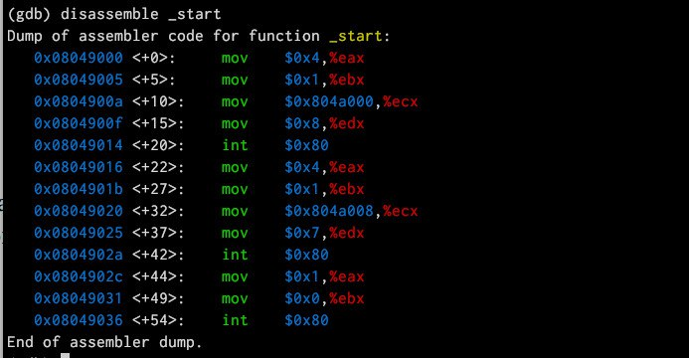

Рис. 9: disassemble _start

Переключилась на отображение команд с Intel’овским синтаксисом, введя команду set disassembly-flavor intel(рис. 10).

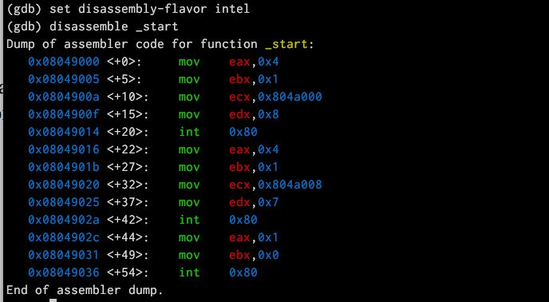

Рис. 10: Текст программы

Включила режим псевдографики для более удобного анализа программы (рис. 11).

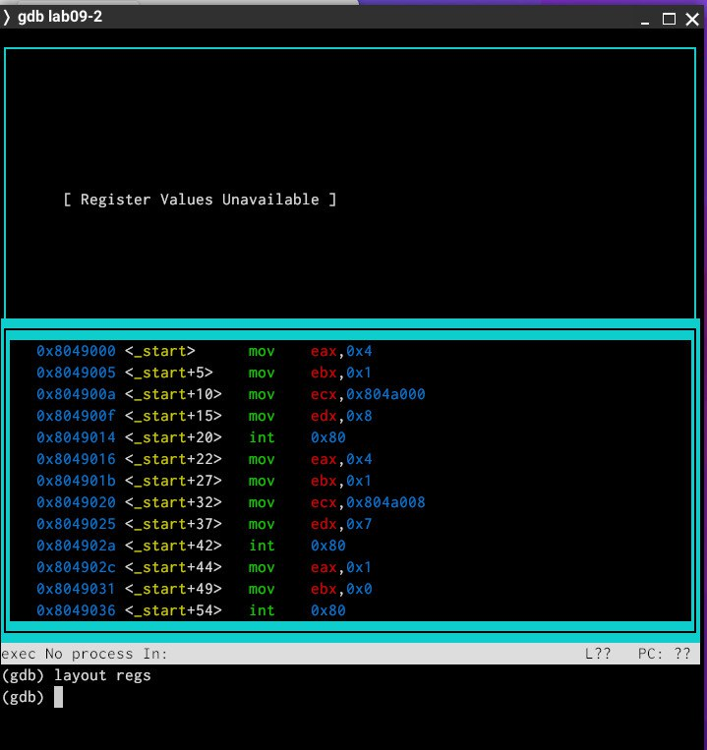

Рис. 11: Запуск layout regs

Проверила установления точки останова по имени метки (_start) с помощью команды info breakpoints (рис. 12).

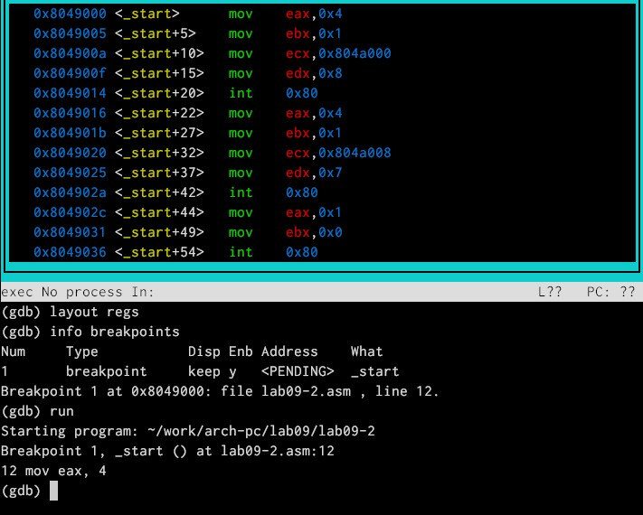

Рис. 12: Текст программы

С помощью команды я посмотрела значение переменной msg1 и msg2(рис. 13).

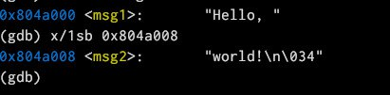

Рис. 13: Значение переменной msg1 и msg2

С помощью команды set изменила значение переменной msg1 (рис. 14).

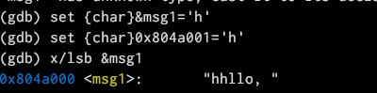

Рис. 14: Изменение переменной msg1

С помощью команды set изменила значение переменной msg2 (рис. 15).

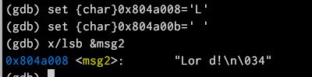

Рис. 15: Изменение переменной msg2

Потом я вывела значение регистров ecx eax (рис. 16).

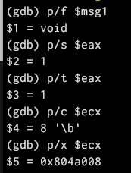

Рис. 16: Значение регистров ecx eax

Я изменила значение регистра ebx. Команда выводит два разных значения так как в первый раз мы вносим значение 2, а во второй раз регистр равен двум, поэтому и значения разные. (рис. 17).

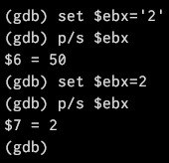

Рис. 17: Значение регистра ebx

Я посмотрела все позиции стека. По первому адрему хранится адрес, в остальных адресах хранятся элементы. Элементы расположены с интервалом в 4 единицы, так как стек может хранить до 4 байт, и для того (рис. 18).

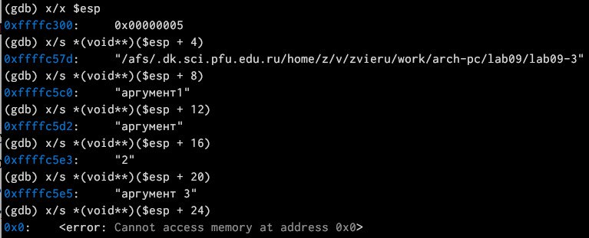

Рис. 18: Все позиции стека

# 3 Выводы

Выполнив данную лабораторную работу я приобрела навыки написания программ использованием подпрограмм. Познакомилася с методами отладки при помозь GDB и его основными возможностями.